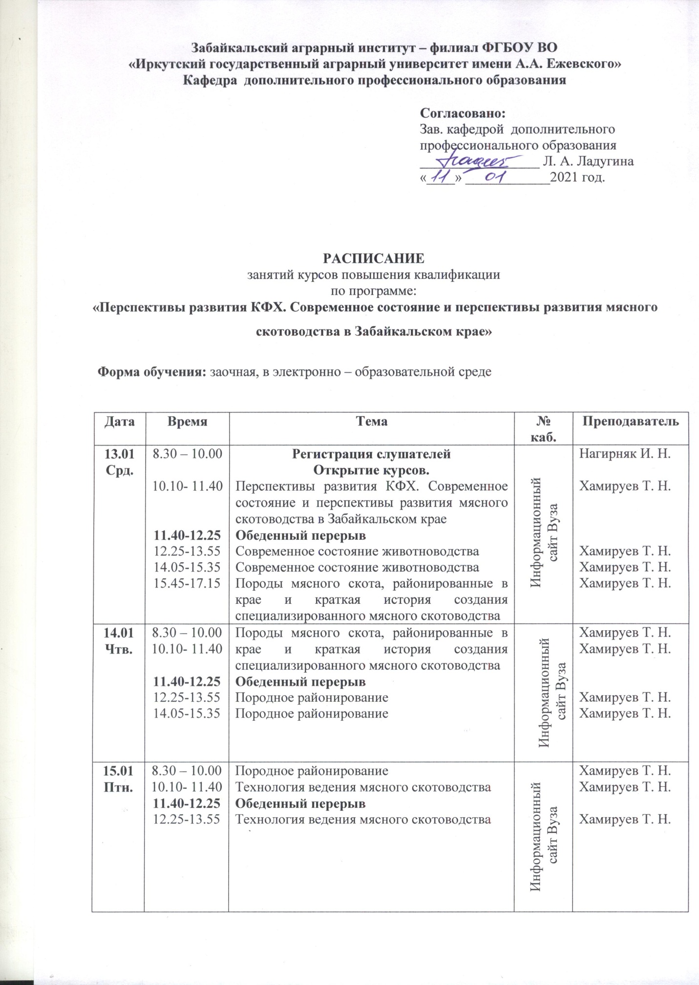

|  |  |  |  |  |
| --- | --- | --- | --- | --- |
| **16.01**  **Суб.** | 8.30 – 10.00  10.10- 11.40  **11.40-12.25**  12.25-13.55 | Технология ведения мясного скотоводства  Воспроизводство и структура стада  **Обеденный перерыв**  Воспроизводство и структура стада | Информационный  сайт Вуза | Хамируев Т. Н.  Хамируев Т. Н.  Хамируев Т. Н. |
| **17.01**  **Вск.** | 8.30 – 10.00  10.10- 11.40  **11.40-12.25**  12.25-13.55 | Воспроизводство и структура стада  Устойчивая кормовая база – «Фундамент», на котором можно успешно строить рентабельное животноводство  **Обеденный перерыв**  Устойчивая кормовая база – «Фундамент», на котором можно успешно строить рентабельное животноводство | Информационный  сайт Вуза | Хамируев Т. Н.  Хамируев Т. Н.  Хамируев Т. Н. |
| **18.01**  **Пнд.** | 8.30 – 10.00  10.00-11.40  **11.40-12.25**  12.25-13.55  14.05-15.35 | Устойчивая кормовая база – «Фундамент», на котором можно успешно строить рентабельное животноводство  Содержание мясного скота  **Обеденный перерыв**  Содержание мясного скота  Содержание мясного скота | Информационный  сайт Вуза | Хамируев Т. Н.  Хамируев Т. Н.  Хамируев Т. Н.  Хамируев Т. Н. |
| **19.01Втр.** | 8.30 – 10.00  10.10- 11.40  **11.40-12.25**  14.05-15.35 | Племенная база края  Племенная база края  **Обеденный перерыв**  Племенная база края | Информационный  сайт Вуза | Хамируев Т. Н.  Хамируев Т. Н.  Хамируев Т. Н. |
| **20.01**  **Срд.** | 8.30 – 10.00  10.10- 11.40  **11.40-12.25**  14.05-15.35 | Племенная работа с мясным скотом  Племенная работа с мясным скотом  **Обеденный перерыв**  Племенная работа с мясным скотом | Информационный  сайт Вуза | Хамируев Т. Н.  Хамируев Т. Н.  Хамируев Т. Н. |
| **21.01.**  **Чтв.** | 8.30 – 10.00  10.10- 11.40  **11.40-12.25**  14.05-15.35 | Создание товарных мясных стад  Создание товарных мясных стад  **Обеденный перерыв**  Формирование рынка, маркетинг племенных животных и говядины | Информационный  сайт Вуза | Хамируев Т. Н.  Хамируев Т. Н.  Хамируев Т. Н. |
| **22.01.**  **Птн.** | 8.30 – 10.00  10.10- 11.40  **11.40-12.25**  14.05-15.35 | Экономическая эффективность мясного скотоводства  **Обеденный перерыв**  Экономическая эффективность мясного скотоводства | Информационный  сайт Вуза | Хамируев Т. Н.  Хамируев Т. Н.  Хамируев Т. Н. |
| **23.01.**  **Суб.** | 14.05-15.35  15.45-17.15 | Ветеринарно-санитарные мероприятия  Ветеринарно-санитарные мероприятия | Информационный  сайт Вуза | Хамируев Т. Н.  Хамируев Т. Н. |
| **24.01.**  **Вск.** | 14.05-17.15 | **Итоговая аттестация:**  **Экзамен – тестирование**  Подведение итогов курсов,  оформление удостоверений. | Информационный  сайт Вуза | Борискин И. А.  Аслалиев А. Д.  Ладугина Л. А. Хамируев Т. Н.  Цыренова В. В. |